Контрольная работа по теме «Евразия»
ВАРИАНТ 1.
1. Выполните тест:
1. | К каким океанам относятся данные моря?
 | а) | Аравийское море |  | Атлантический океан
 | б) | Восточно-Китайское море |  | Тихий океан
 | в) | Северное море |  | Индийский океан
 | г) | Чёрное море |  | Северный Ледовитый океан
2. | В Азии расположены горы:
 | а) | Тянь-Шань б) Скандинавские
 | в) | Пиренеи г) Альпы
3. | Какое утверждение о географическом положении Евразии является верным?
 | а) | Евразию пересекает экватор
 | б) | Евразия одинаково вытянута с севера на юг и с запада на восток
 | в) | Евразию пересекает Северный тропик
 | г) | Крайняя восточная точка Евразии имеет восточную долготу
4. | Какие горы Евразии образовались одновременно с Альпами?
 | а) | Большой Водораздельный хребет б) Анды
 | в) | Аппалачи г) Восточно-Африканское плоскогорье
5. | Почему в Финляндии зима холоднее, чем в Испании?
 | а) | В Финляндии горы преграждают путь тёплому воздуху с юга
 | б) | Финляндию не обогревает тёплое Северо-Атлантическое течение
 | в) | Финляндия расположена значительно севернее Испании
 | г) | В Финляндии осадков выпадает больше, чем в Испании
6. | Муссонные дожди часто вызывают наводнения на реке
 | а) | Дунай б) Евфрат
 | в) | Хуанхэ г) Енисей
7. | Вставьте пропущенные слова.
Бук и дуб – деревья, типичные для (…) лесов, - растут на (…) почвах.
В Центре Евразии эти деревья расти не могут, так как им зимой не хватает (…).
2. Ответьте на вопросы.
- Перечисли карликовые государства.
- Назови государство, занимающее 1 место по числу жителей.
- Назови островные государства.
- Назови полуостровные страны.
- Назови страны, расположенные на побережье.
- Перечисли государства, не имеющие выхода к морям и океанам.
- Назови государства, являющиеся европейскими и азиатскими странами.
- В какой природной зоне располагаются: о. Калимантан, п-ов Индокитай, п-ов Аравийский, о. Исландия, о. Врангеля, о. Крит, о. Сахалин.

Контрольная работа по теме «Евразия»
ВАРИАНТ 2.
1.Выполните тест:
1. | К каким океанам относятся данные моря?
 | а) | Балтийское море |  | Атлантический океан
 | б) | Чукотское море |  | Тихий океан
 | в) | Красное море |  | Индийский океан
 | г) | Японское море |  | Северный Ледовитый океан
2. | В Европе расположены горы:
 | а) | Гималаи б) Памир
 | в) | Скандинавские г) Тянь-Шань
3. | Какое утверждение о географическом положении Евразии является верным?
 | а) | Размеры европейской и азиатской частей материка равны
 | б) | В основном материк лежит между Сев. тропиком и Сев. полярным кругом
 | в) | Евразия целиком лежит в Восточном полушарии
 | г) | Атлантический океан не оказывает влияния на климат Европы
4. | Какие горы Евразии образовались одновременно с Аппалачами?
 | а) | Альпы б) Гималаи
 | в) | Кавказ г) Урал
5. | Почему в Исландии летом холоднее, чем в Италии?
 | а) | Исландия расположена значительно севернее Италии
 | б) | Исландия расположена на острове, а Италия – на полуострове
 | в) | В Исландии выпадает больше осадков
 | г) | В Исландии горы преграждают путь тёплому воздуху
6. | Муссонные дожди часто вызывают наводнения на реке
 | а) | Обь б) Рейн
 | в) | Янцзы г) Дунай
7. | Вставьте пропущенные слова.
 | Лиственница – единственное (…) дерево, сбрасывающее (…) (…), чтобы уберечься от (…), растёт в (…) природной зоне.
2. Ответьте на вопросы.
- Перечисли карликовые государства.
- Назови государство, занимающее 1 место по числу жителей.
- Назови островные государства.
- Назови полуостровные страны.
- Назови страны, расположенные на побережье.
- Перечисли государства, не имеющие выхода к морям и океанам.
- Назови государства, являющиеся европейскими и азиатскими странами.
- В какой природной зоне располагаются: о. Калимантан, п-ов Индокитай, п-ов Аравийский, о. Исландия, о. Врангеля, о. Крит, о. Сахалин.

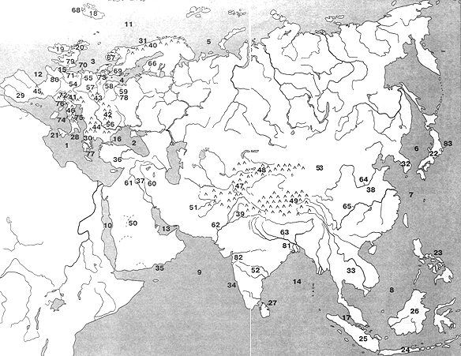

3. Какими цифрами показаны на рисунке:
Горы: Памир, Тянь-Шань, Тибет, Скандинавские, Пиренеи, Апеннины, Альпы, Карпаты.
Плоскогорья и нагорья: Гоби, Аравийское, Иранское, Декан.
Реки: Хуанхэ, Янцзы, Инд, Ганг, Тигр, Евфрат, Висла, Одра, Эльба, Дунай, Рейн, Сена.

3. Какими цифрами показаны на рисунке:
Моря: Японское, Восточно-Китайское, Южно-Китайское, Красное, Балтийское, Северное, Баренцево, Средиземное, Норвежское.
Острова: Японские, Филиппинские, Шри-Ланка, Ява, Суматра, Калимантан, Великобритания, Исландия, Сицилия. Полуострова: Корея, Индокитай, Индостан, Аравийский, Скандинавский, Апеннинский.

